牢记使命 做好职教排头兵——机关党支部召开学习“习近平在上海”系列报道专题组织生活会

2017-10-17 15:42:36

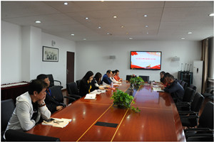

为深入学习由解放日报、文汇报、新民晚报联合报道组撰写的“习近平在上海”系列报道，进一步推进“两学一做”学习教育常态化制度化。10月15日上午，我校机关党支部在综合楼611会议室组织开展了以学习“习近平在上海”系列报道为主题的专题组织生活会，党支部全体成员出席，副校长、党委副书记徐德明作为普通党员出席了会议，会议由党支部宣传委员张梅萍同志主持。

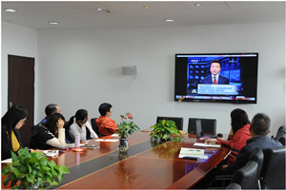

会上，支部党员集体观看了关于习近平参观“砥砺奋进的五年”大型成就展的视频报道，并认真学习了“习近平在上海”的三篇系列报道，真正理解了“上海是党的诞生地，要牢记历史使命”、“开明睿智才能进一步海乃百川”以及“真正的政绩在老百姓的口碑里”的深刻内涵。此外，张梅萍同志就习近平教育思想的七个关键词“立德树人”、“理想信念”、“教育优先发展”、“教育领域综合改革”、“教育公平”、“教育质量”和“教师队伍建设”进行阐释和介绍，对教育界的同仁具有深刻的教育和启迪作用。

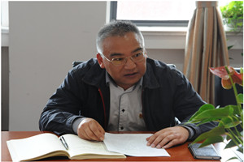

徐书记表示，上海作为党的诞生地，习近平总书记提出的“海纳百川  追求卓越 开明睿智 大气谦和”上海精神具有深远意义，广大党员同志要传承好党的优良传统，凝聚力量，把红色精神发扬光大，尤其是我们在座的行政管理岗位的党员干部要强化责任意识，抓好民生问题，切实解决广大教职工的生活所需。

随后，支部党员就学习内容进行交流和讨论，结合自身工作实际，积极分享自己的学习心得与感悟。党员们纷纷表示，“习近平在上海”的系列报道内容发人深省，深切体会到习总书记在上海做的一系列实事对市民生活、工作所产生的积极影响，同时也更加珍惜当前的工作、生活，更进一步了解了自己身上肩负的使命。上海要做“改革开放的排头兵，创新发展的先行者”，每一位党员必须从中发挥积极作用，在教育岗位和管理岗位上激发活力，不断创新学习，提升自身价值，用良好的精神面貌和优异的工作业绩，迎接党的十九大的胜利召开。